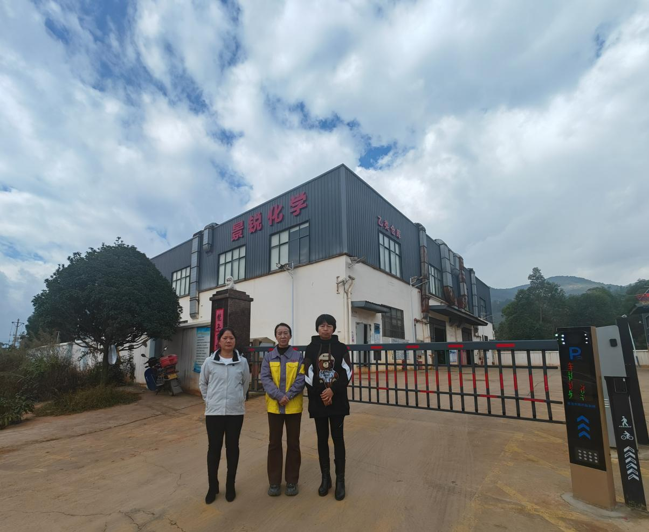
评价人员与企业人员现场照片（左一评价人员徐卫琼，中企业人员施霞，右一评价项目负责人周路平）

